1. vytvořte nového uživatele testX
settings → accounts → family and other users → add someone else to this pc → I don’t have this person’s sign-in information→ add user without a microsoft account

User name: userX
Password: Password1*
security questions jakekoliv
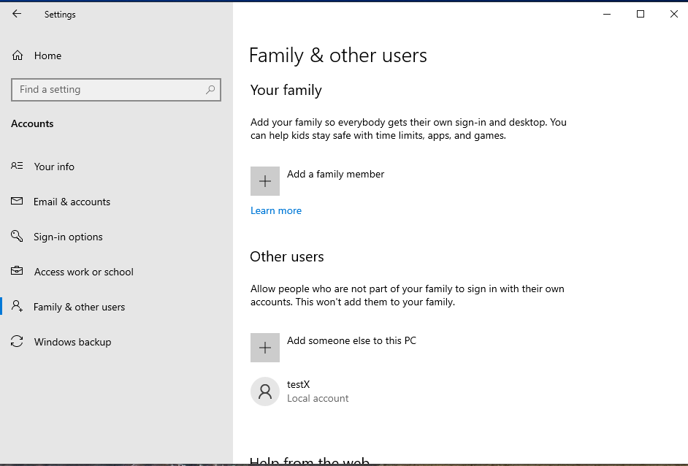
2. Vytvořte dávkový soubor (.bat), který vypíše přivítání konkrétního uživatele, informaci o přihlášeném jméně a bude čekat na zmáčknutí klávesy. Nevkládat spustit při startu, ale spustit uživatelský skript.
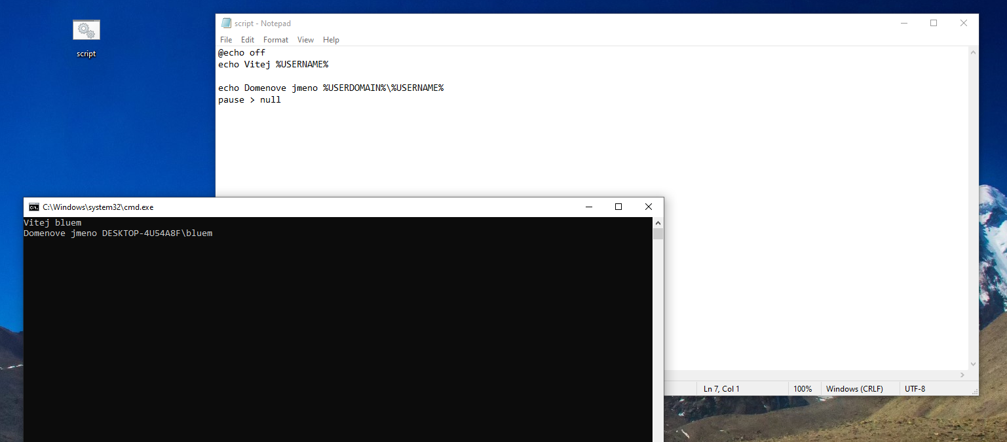
Win+R → shell:startup a vlozit soubor script.bat do otevrene slozky
C:\Users\bluem\AppData\Roaming\Microsoft\Windows\Start Menu\Programs\Startup
3. Nastavte politiku - například utilitou secpol.msc, aby heslo uživatelů vypršelo za 20 dní
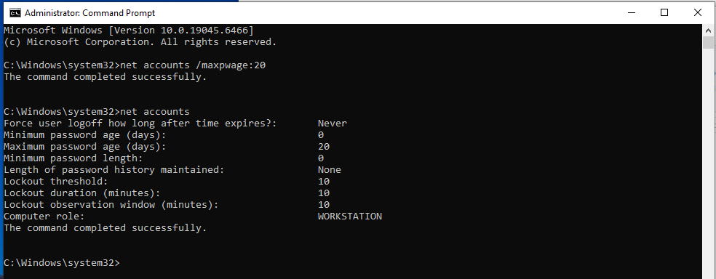
v cmd (jako spravce) `net account maxpwage:20`.

4. Vytvořte adresář pokus a nastavte, aby do něj mohl zapisovat jen uživatel testX. Toto nastavte pomocí NTFS práv.

V cmd `mkdir C:\Users\testX\pokus` - vytvoreni slozky s nazvem pokus
Uzivatel testX je prihlaseny a vytvoril slozku pokus, ma k ni tedy uz full controll.
Jinak se nastavil pomoci <Right Click> na slozku pokus → properties → security → advanced
disable inheritance a add. Select principal vybrat testX a naklikat hlavne WRITE
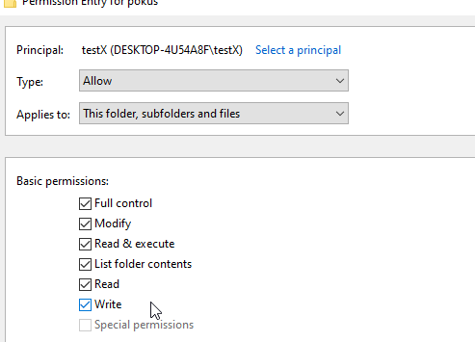
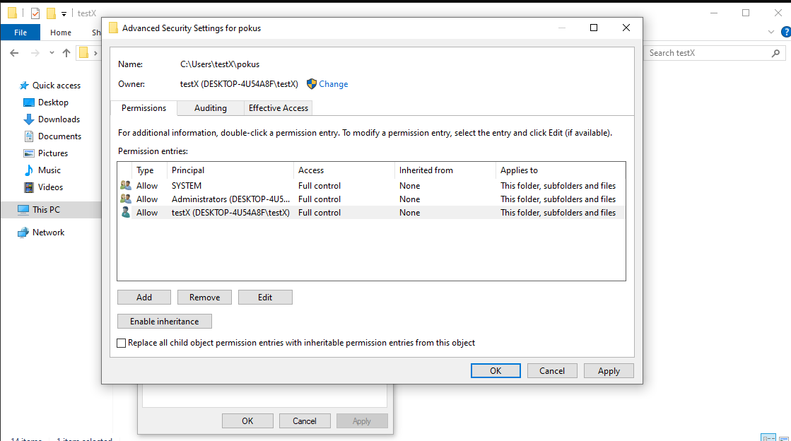
5. Vytvořte novou skupinu studenti a přidejte uživatele testX do této skupiny.
Pozn.: Mam verzi win10 home eddition, tady neni graficke rozhrani lusrmgr.msc, proto v cmd
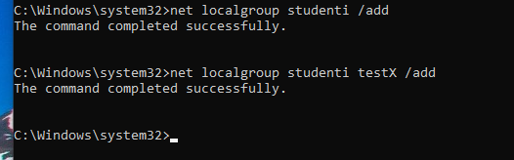
kontrola
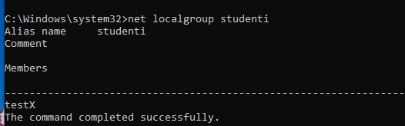
6. Nastaveni auditu pro sledovani prihlaseni uzivatelu v cmd:
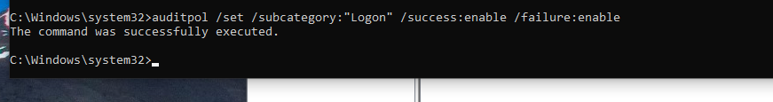
po odhlaseni a prihlaseni v eventviewer utilite event ID 4624 je uspesne prihlaseni (4625 by bylo neuspesne)
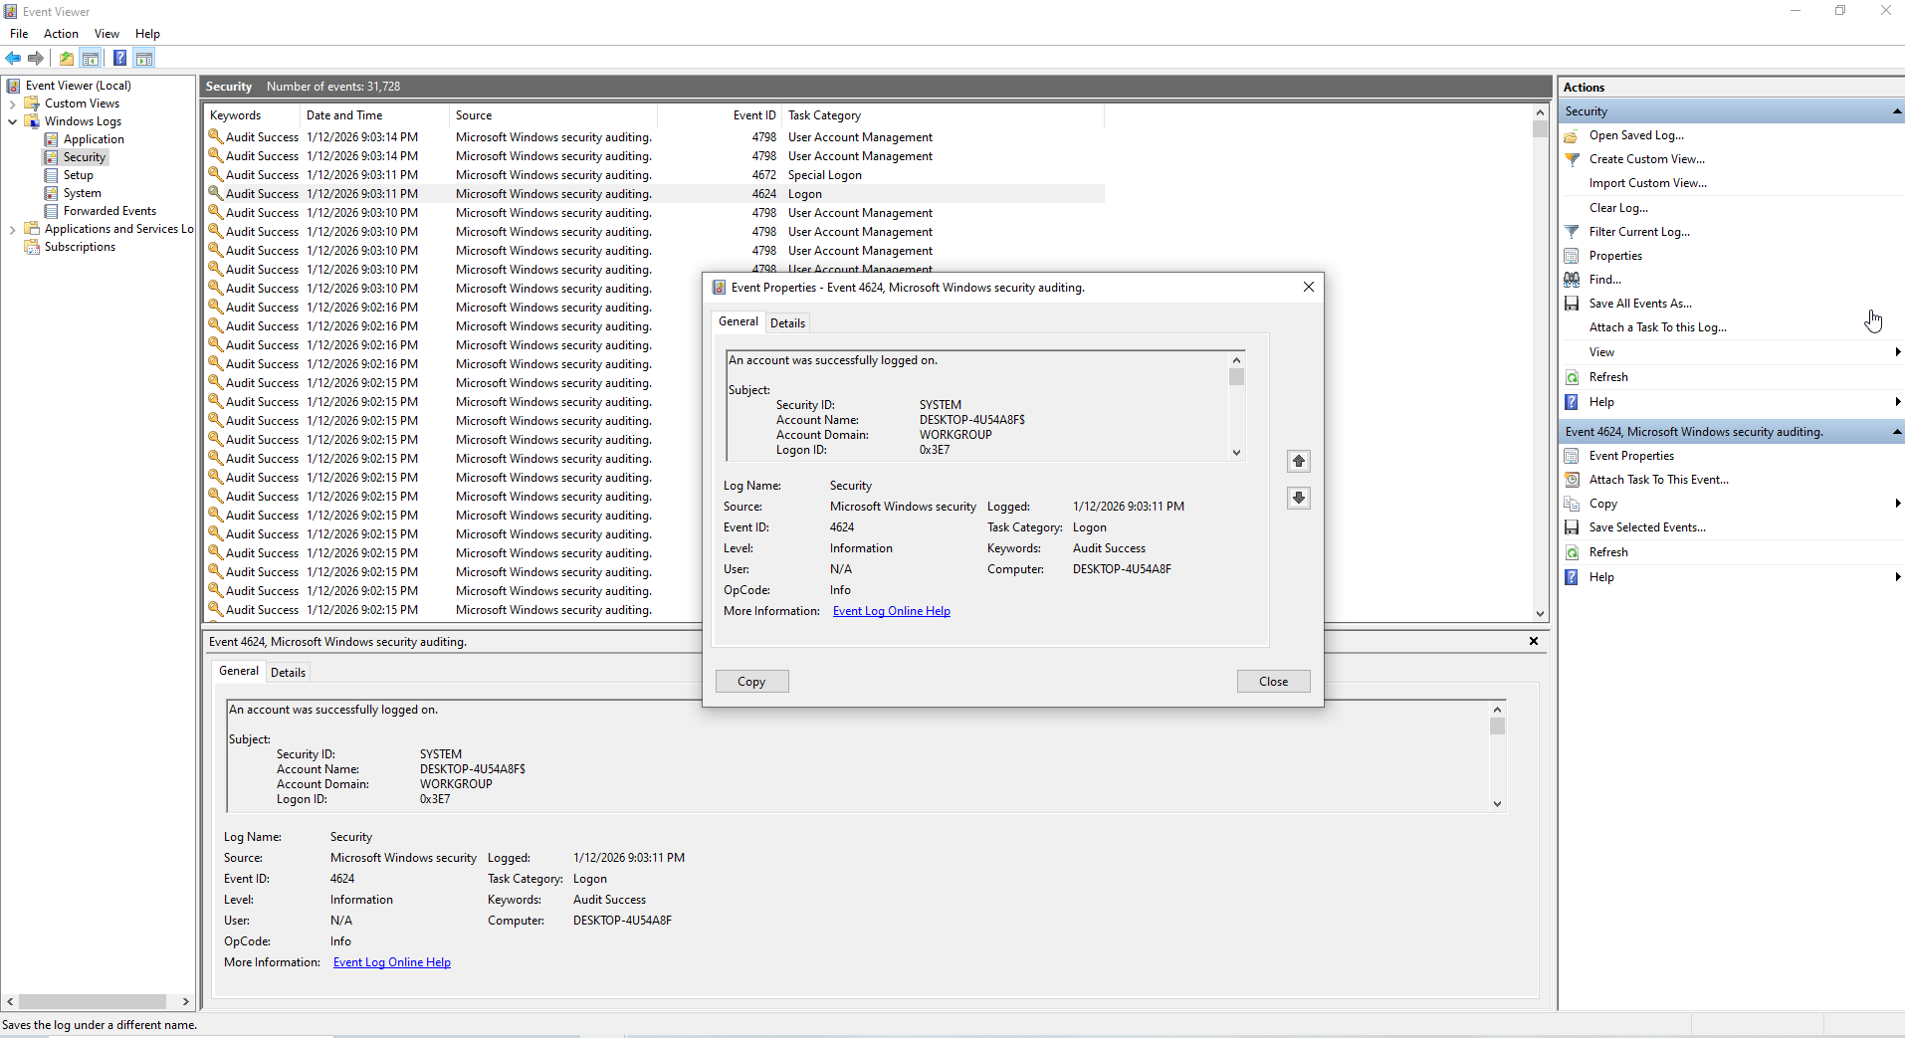
7. Podívejte se na prohlížeč událostí, kdo se kdy přihlásil.
Viz. 6 – Event Viewer → windows logs → security → ID 4624 → general:
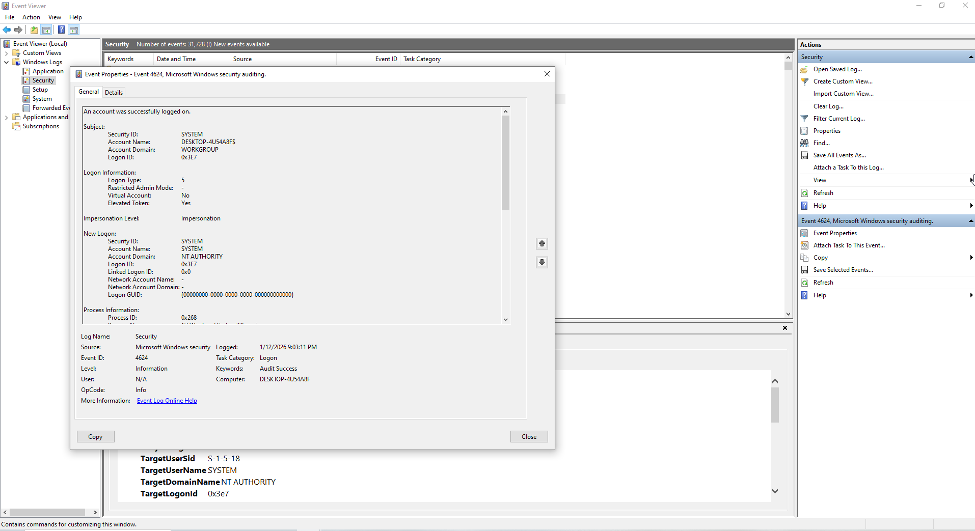
Sekce “New Logon” zobrazuje informace o prihlasenem uzivateli. ID, domena, SID,…
Prihlasil se SYSTEM, tzn.: uzivatel s admin opravnenim

8. Zálohujte celý registr do textového souboru.
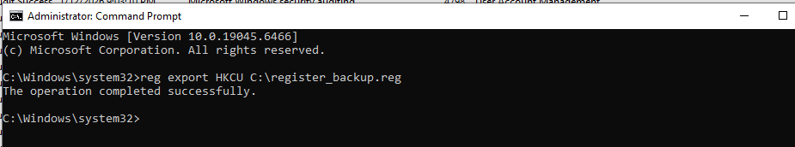

v cmd jako admin: `reg export HKCU C:\register_backup.reg` vytvori export registeru do souboru C:\register_backup.reg

9.
v cmd jako spravce:
`net user /add [username]` - kde [username] je jmeno uzivatele. Pripadne jeste [password] pro nastaveni hesla
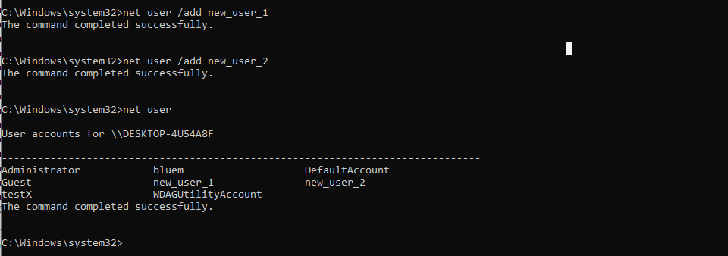
12. kvota pro uzivatele na 1 GB
This computer → <Right click> na C: → properties → quotas → show quota settings → quota entries → do pole napsat jmeno uzivatele, napr “new_user_1” a check names → OK
v dialogu nastavit limit dist space to 1GB a wanring na treba 900MB a OK

13. zobrazte tabulku arp
v cmd `arp -a`
